Escuela Normal de Educación Preescolar

Licenciatura en Educación Preescolar

Ciclo escolar 2020-2021

Curso: Tutoría grupal

Docente: Karla Griselda García Pimentel

Título del trabajo:

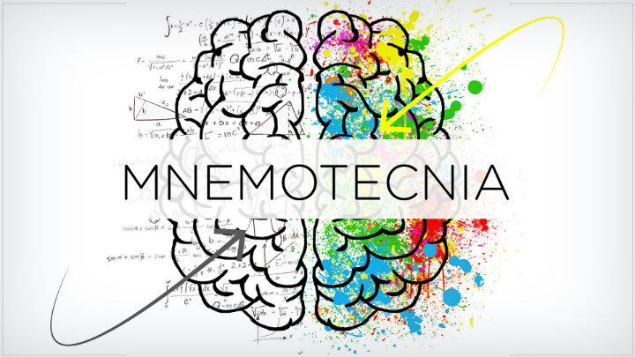

Alumna: Samantha Bueno Moreno

Segundo semestre Sección: D

Número de lista: 3

Saltillo, Coahuila de Zaragoza

Mayo del 2021

**Mnemotecnia**



Es un conjunto de técnicas de memorización basada en la asociación mental de la información y relacionarla con los datos que ya son parte de nuestra memoria o de la práctica cotidiana.

También se considera que la mnemotecnia es el arte de desenvolver la memoria, de aumentarle una fuerza que la torne más apta para retener lo que el individuo le confía

Las reglas mnemotecnias son muy útiles y simples, de fácil comprensión y siempre están relacionadas con lo que se quiere memorizar, como es el caso de una fecha, o una serie de palabras.

En este sentido, existen diversas mnemotécnicas, pero las más utilizados son:

**Casilleros mentales**: consiste en enlazar las palabras que se quiere retener con una lista de palabras conocidas y organizadas por el individuo.

**Conversiones numéricas**: es una técnica que consiste en convertir los números en consonantes y, por último, añadir vocales para formar una palabra. En este sentido, el individuo debe de crear una tabla donde a cada número se le asigna una consonante. Por ejemplo, el individuo necesita memorizar el número 45: 4 C, 5 M, en este caso se puede formar la palabra cama lo cual es más fácil para su retención.

**Memorización de los elementos a través de una historia**: es el caso en que el individuo deba de memorizar las palabras: oso, tren, casa, el individuo puede crear una historia como el oso tomó un tren para llegar a su casa.

**Creación de música o versos**: se emplea para memorizar las tablas aritméticas, o lista de preposiciones, adverbios, entre otros.

**Convertir la palabra en una imagen**.

La mnemotecnia es una técnica muy útil, especialmente para aquellas informaciones difíciles de retener, como es el caso de fórmulas, fechas, símbolos, listas, composiciones, partes del cuerpo, entre otras informaciones.

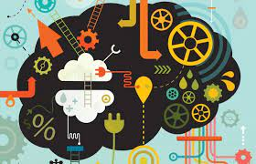en palabras más simples, la mnemotecnia es la habilidad que nos damos para asociar la nueva información con la que ya teníamos y relacionarla de tal manera que logremos recordarla posteriormente.

**Bibliografía**

<https://www.significados.com/mnemotecnia/>

<https://computerhoy.com/noticias/life/reglas-mnemotecnicas-trucos-mejorar-memoria-2017-36531>